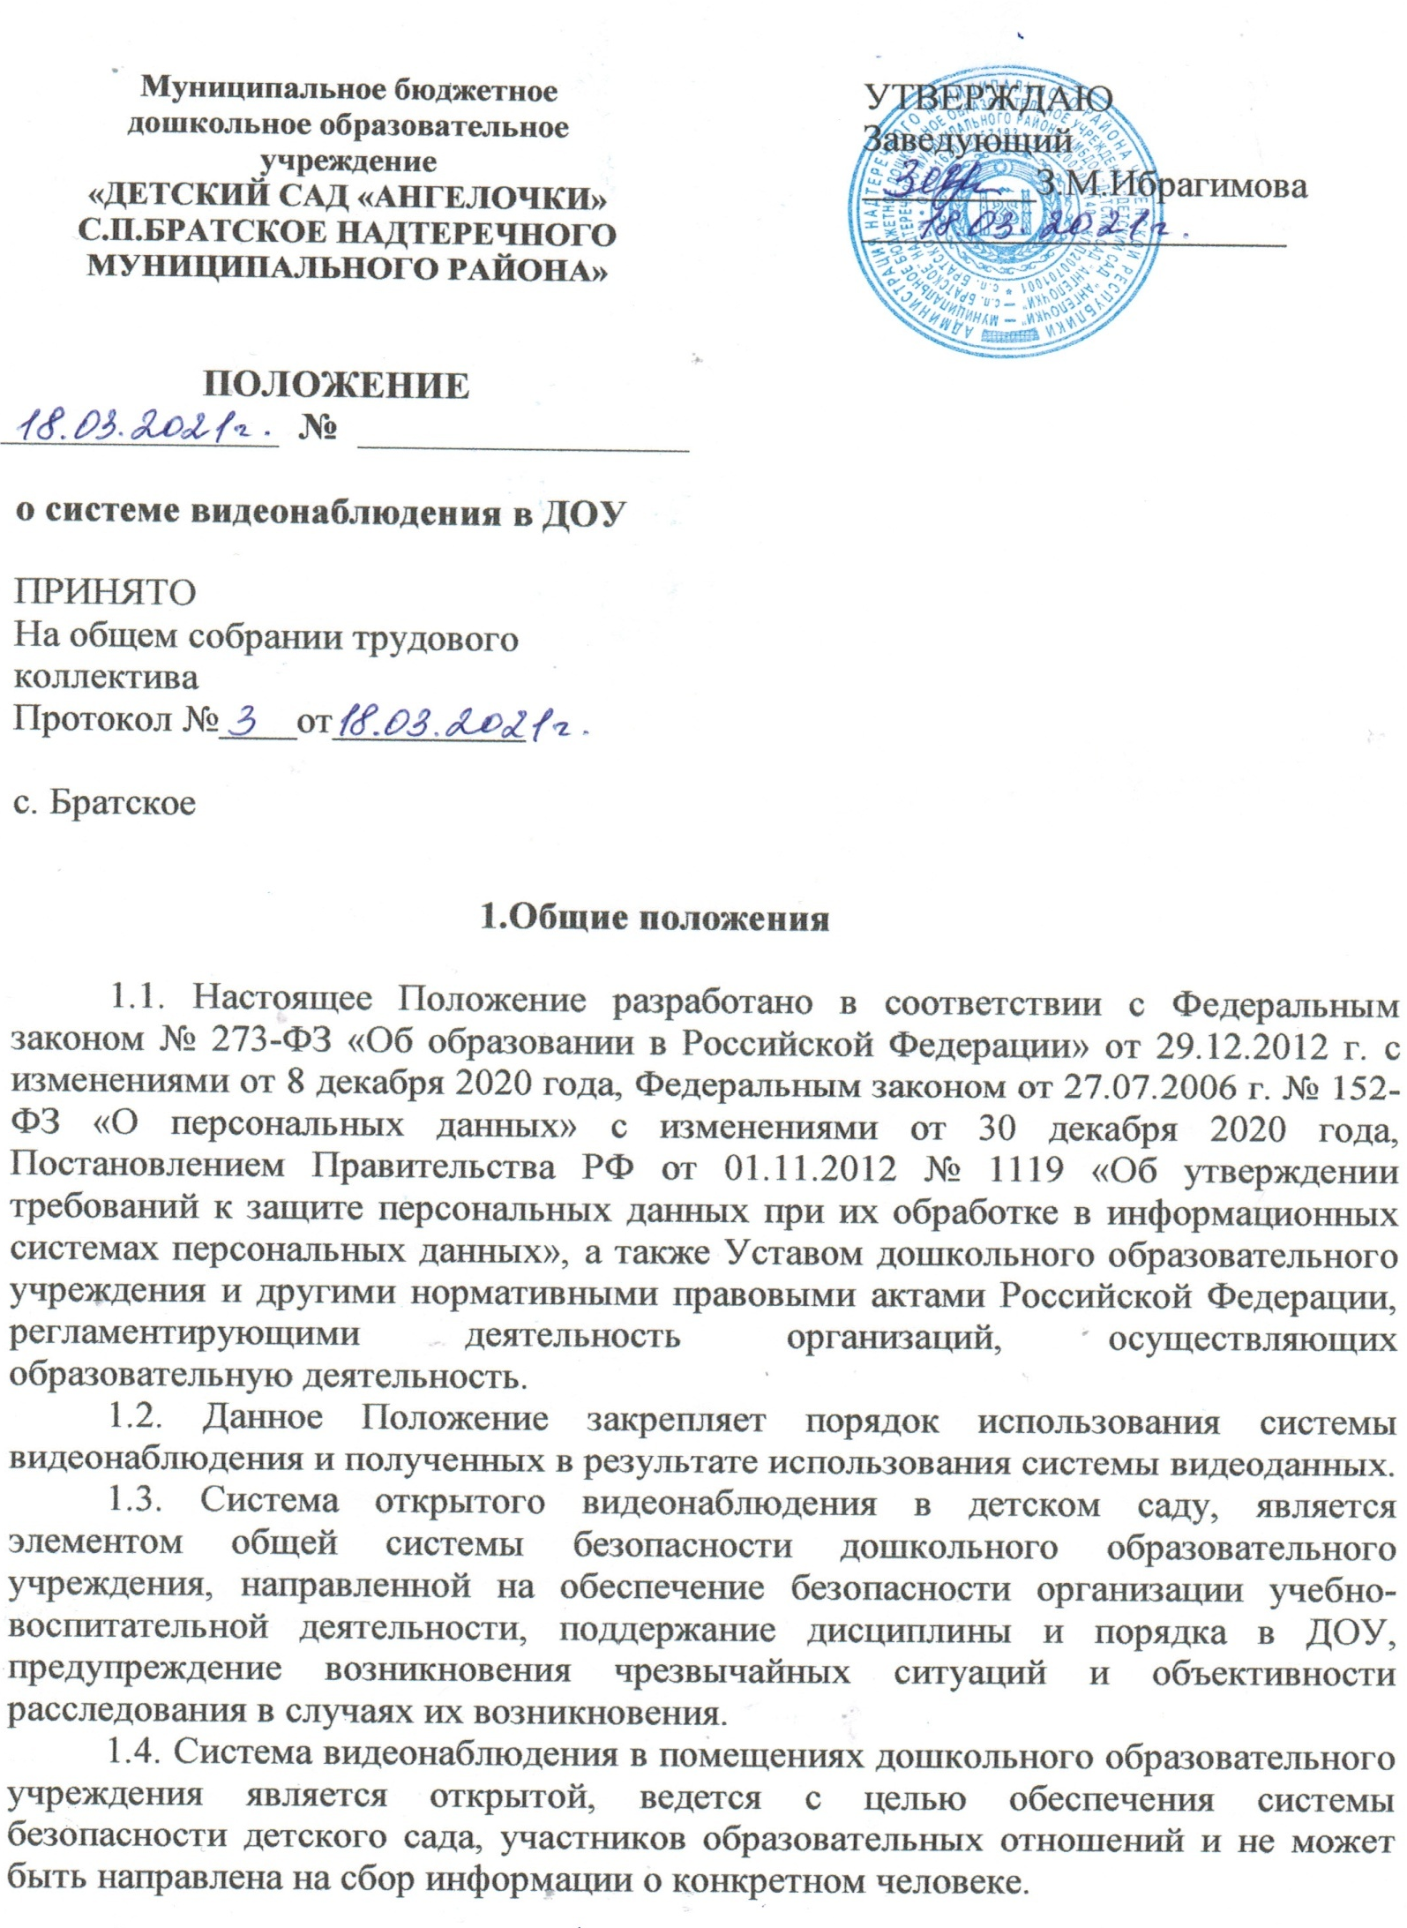1.5. Видеонаблюдение осуществляется с целью документальной фиксации возможных противоправных действий, которые могут нанести вред имуществу и интересам ДОУ. В случае необходимости материалы видеозаписей, полученных камерами видеонаблюдения, могут использоваться в качестве доказательства в уголовном или гражданском судопроизводстве для доказывания факта совершения противоправного действия, а также для установления личности лица, совершившего соответствующее противоправное действие.
1.6. Настоящее Положение обязательно к соблюдению работниками и посетителями дошкольного образовательного учреждения.

- Цель и задачи

2.1. Целью системы видеонаблюдения является создание условий для обеспечения безопасности учебно-воспитательной деятельности, своевременного реагирования при возникновении опасных (противоправных) ситуаций, принятия необходимых мер по оказанию помощи и защиты участников дошкольной образовательной деятельности в случае чрезвычайного происшествия.
2.2. Использование системы видеонаблюдения для каких-либо иных целей, не связанных с обеспечением личной безопасности участников образовательных отношений, контроля трудовой дисциплины, а также сохранности имущества ДОУ не допускается.
2.3. Система видеонаблюдения призвана выполнять следующие задачи:
- защита участников дошкольной образовательной деятельности, их прав и интересов, имущества от неблагоприятных воздействий;
- раннее выявление причин и признаков опасных ситуаций, их предотвращение и устранение;
- предупреждение и минимилизация рисков травматизма воспитанников;
- предупреждение, устранение причин (последствий) деятельности, приводящей к порче имущества детского сада;
- повышение эффективности действий при возникновении нештатных и чрезвычайных ситуаций;
- обеспечение антитеррористической защиты участников образовательных отношений и территории ДОУ, охраны порядка и безопасности;
- пресечение противоправных действий со стороны работников дошкольного образовательного учреждения и посетителей;
- информационное обеспечение принятия решений администрацией;
- предоставление информации по запросам соответствующих служб и государственных органов в случаях, предусмотренных действующим законодательством Российской Федерации.

- Порядок организации системы видеонаблюдения в ДОУ

3.1. Решение об установке системы видеонаблюдения принимается заведующим дошкольным образовательным учреждением.
3.2. Система видеонаблюдения в помещениях ДОУ является открытой. Система видеонаблюдения входит в систему контроля доступа и включает в себя ряд устройств: камеры, мониторы, записывающие устройства.
3.3. Тип видеоаппаратуры (видеокамеры, видеомониторы, видео-регистраторы, датчики и др.) подбирается и определяется индивидуально для каждого случая с учетом поставленных целей и задач установки системы видеонаблюдения. Источник: https://ohrana-tryda.com/node/4027
3.4. Входящие в состав видеоаппаратуры компоненты не должны оказывать вредное влияние на здоровье человека, а также химическое, биологическое, радиационное, механическое, электромагнитное и термическое воздействие на окружающую среду.
3.5. Места установки видеокамер в детском саду определяются по мере необходимости в соответствии с конкретными задачами. Видеокамеры могут устанавливаться в следующих зонах:
3.5.1. В местах возможного несанкционированного проникновения посторонних лиц (входные зоны);
3.5.2. В местах повышенного риска возникновения опасной ситуации: коридорах, лестничных пролетах, в помещениях, предназначенных для проведения спортивно-массовых, культурно-развлекательных мероприятий (музыкальный и физкультурный залы), в групповых помещениях: группы, спальни, раздевалки.
3.6. Места размещения видеокамер обозначаются специальными информационными табличками.
3.7. По мере финансирования могут устанавливаться дополнительные камеры.
3.8. Участники образовательной деятельности, которые потенциально могут попасть в зону видеонаблюдения, информируются о видеонаблюдении с использованием следующих форм:
- размещение объявлений перед входом, в помещениях;
- информирование членов образовательной деятельности на общих собраниях (родительских, педагогических);
- иные способы, позволяющие гражданину принять решение о том, готов ли он стать объектом видеонаблюдения.
3.9. Установка видеокамер не допускается в туалетных комнатах, комнатах для переодевания работников, медицинских кабинетах и в иных местах, связанных с осуществлением личных нужд работников, посетителей и воспитанников.

- Просмотр, хранение данных видеонаблюдения и передача данных третьим лицам

4.1. Отображение процесса видеозаписи внешних камер производится на экране 1, установленном на 1 этаже в непосредственной близости от рабочего места сторожа (вахтера) в зоне доступного наблюдения и на экране 2, установленном в кабинете заведующего, с целью своевременного реагирования на возникновение признаков и причин опасных ситуаций.://ohrana-tryda.com/node/4027
4.2. Система видеонаблюдения работает в круглосуточном режиме. Запись сохраняется в течение 30 календарных дней, после чего автоматически уничтожается.
4.3. Запись информации ведется на жесткий диск, является конфиденциальной, не подлежит перезаписи, редактированию, передачи третьим лицам.
4.4. Видеоматериалы не могут выкладываться в Интернет, локальную сеть или доводиться до всеобщего сведения без письменного согласия лиц, в отношении которых отснят видеоматериал.
4.5. Доступ к просмотру записей видеонаблюдения, хранящимся установленный период на жестком диске имеет заведующий дошкольным образовательным учреждением, заместители заведующего ДОУ, старший воспитатель, зам. зав. по АХЧ, сторож, осуществляющие охрану дошкольного образовательного учреждения. Обеспечением конфиденциальности является пароль доступа к информации жесткого диска, хранящийся у заведующего детским садом.
4.6. Просмотр записанных изображений может осуществляться исключительно при личном участии заведующего дошкольным образовательным учреждением в условиях ограниченного доступа (при отсутствии посторонних лиц). Для защиты публичных интересов (т.е. выявление факта совершения правонарушения) в процессе могут участвовать лица, изображенные на записи, сотрудники полиции (при наличии заявлений от родителей или воспитателей), а также законные представители лиц, изображенных на записи.
4.7. Если камеры видеонаблюдения зафиксировали конфликтную (нестандартную) ситуацию, то для таких записей устанавливается специальный срок хранения – 6 (шесть) месяцев. Если камеры зафиксировали конфликтную ситуацию между посетителем и работником детского сада, то такие записи подлежат хранению в течение срока исковой давности, т.е. в течение трех лет с момента установления факта возникновения конфликта. Если камеры зафиксировали административный проступок, то такие записи хранятся в течение всего срока производства по административному делу. По надлежащему запросу правоохранительных органов или по постановлению о выемке данные материалы передаются правоохранительным органам.
4.8. Если камеры зафиксировали конфликтную ситуацию, то такие записи подлежат хранению в течение срока исковой давности, т.е. в течение трех лет.
4.9. В помещениях, предназначенных для личных нужд воспитанников и работников дошкольного образовательного учреждения, видеонаблюдение не ведется.
4.10. Запись с системы видеонаблюдения может быть предоставлена только в случаях официального запроса правоохранительных органов.
4.11. Обслуживание и содержание системы видеонаблюдения осуществляется на основании договора между дошкольным образовательным учреждением и ООО «Бастион».

- Ответственность за нарушение правил обработки персональных данных

5.1. Информация, собранная на видеомонитор при помощи видеонаблюдения, относится к персональным данным, за разглашение которых виновные лица могут быть привлечены к ответственности вплоть до увольнения.
5.2. Моральный вред, причиненный субъекту персональных данных вследствие нарушения его прав, нарушения правил обработки персональных данных, установленных Федеральных законом, а также требований к защите персональных данных подлежат возмещению в соответствии с законодательством Российской Федерации.

6. Заключительные положения
6.1. Настоящее Положение о системе видеонаблюдения является локальным нормативным актом ДОУ, принимается на Общем собрании и утверждается (либо вводится в действие) приказом заведующего дошкольным образовательным учреждением.
6.2. Все изменения и дополнения, вносимые в настоящее Положение, оформляются в письменной форме в соответствии действующим законодательством Российской Федерации.
6.3. Положение принимается на неопределенный срок. Изменения и дополнения к Положению принимаются в порядке, предусмотренном п.6.1. настоящего Положения.
6.4. После принятия Положения (или изменений и дополнений отдельных пунктов и разделов) в новой редакции предыдущая редакция автоматически утрачивает силу.

